# 

# Bygone Dreams, akční epická vysoká fantasy adventura odehrávající se v surrealistickém světě snu, se dočkala oficiálního data vydání a zcela nového traileru.

6. června 2025 Olštýn, Polsko

## Také máme velkou radost, že GrabTheGames mohlo uzavřít partnerství s Cyberstep pro asijský region, aby tuto novou hru uvedlo na Steam 20. června 2025.

[Přidat na seznam přání na Steamu](https://store.steampowered.com/app/951620/Bygone_Dreams/?utm_source=Prout)

[YouTube trailer s oznámením data vydání](https://youtu.be/mC95W-wYZ3g?si=CHEuZDMndHUNcI09)

[Trailer ke stažení](https://www.dropbox.com/scl/fi/1n77vx5rfkn3g1y2i14hy/Bygone-Dreams-Full-Release-Date-Announcement-Trailer.mp4?rlkey=cz6h2t2bsgwy3jm3u8fbj2hwf&dl=0) (můžete jej nahrát na své sociální sítě).

[Press kit](https://www.dropbox.com/scl/fo/5dgf1xqp5i6gqcby7un3f/ANKU6Ap-eogxz6bgTgUtGnQ?rlkey=3akpo7tetb07bo7raaaq8uvyt&dl=0)

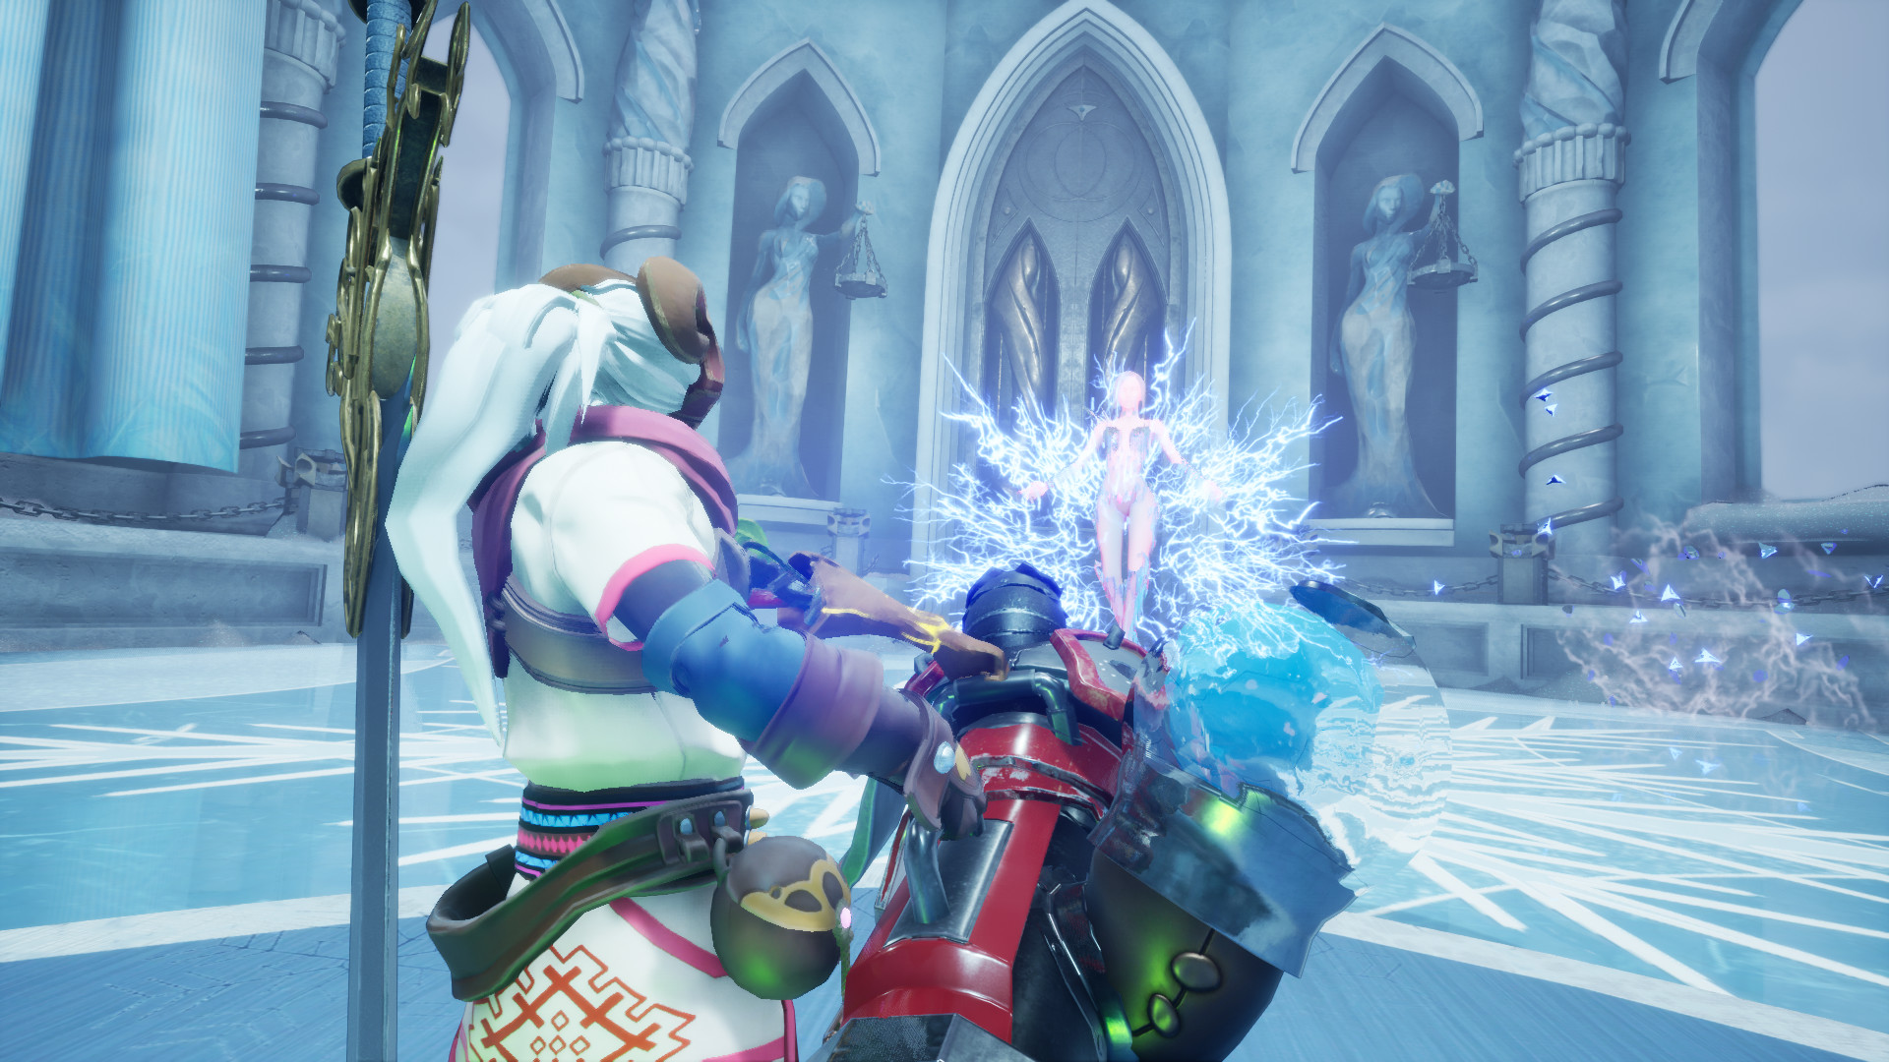

**O Bygone Dreams:**

Bygone Dreams je akční epická vysoká fantasy adventura odehrávající se v surrealistickém světě snu. Staň se hrdinou fantasy světa, kde musíš čelit fantastickým nepřátelům, řešit hádanky a bojovat s nebezpečnými bossy, abys zachránil božskou matku světa a zastavil noční můru, která pohlcuje sen.

* Vítěz ceny Reboot Develop „Vizuální dokonalost.“
* Vítěz soutěže WN Dev Contest 2021 dle výběru Epic Games.

**Zde je několik klíčových informací o hře:**

* Zažij epický příběh s více než 2 hodinami plně namluvených filmových sekvencí
* 18 jedinečných bossů
* Více než 45 nepřátel, každý s unikátní mechanikou
* Plně dabované
* 52 jedinečných skladeb soundtracku, nahraných místními bosenskými kapelami
* Tvorba předmětů, rabování, hádanky a mnohem více!

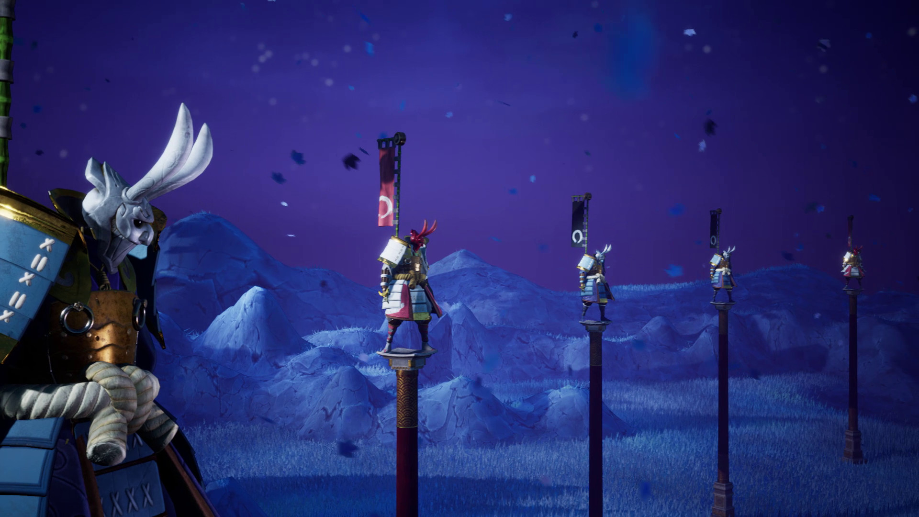

**O GrabTheGames:**

**GrabTheGames** je vydavatelství se sídlem v polském Olštýně s téměř 100 tituly vydanými na různých platformách, známé jsou tituly jako např: Ale & Tale Tavern, Gladiator Guild Manager, Outpath nebo Rungore.

**O Prime Time:**

**Prime Time** je nezávislý vývojář videoher, který se věnuje tvorbě inovativních projektů, jež spojují různé žánry, umělecké styly a tematické koncepty s cílem zaujmout široké a rozmanité publikum. Nejnovější počin studia, *Bygone Dreams*, je příkladem této ambiciózní vize.